**Влияние инструментальной музыки на человека.**

В современном мире, наполненном динамикой, стрессами, тревогами музыка может послужить в роли хорошего доктора - как для детей, так и для взрослых. Учёными доказано её благотворное влияние на эмоциональное здоровье.

В рамках Недели здоровья для воспитанников детского сада состоялся концерт. Ученики детской школы искусств №1  выступали для будущих первоклашек.

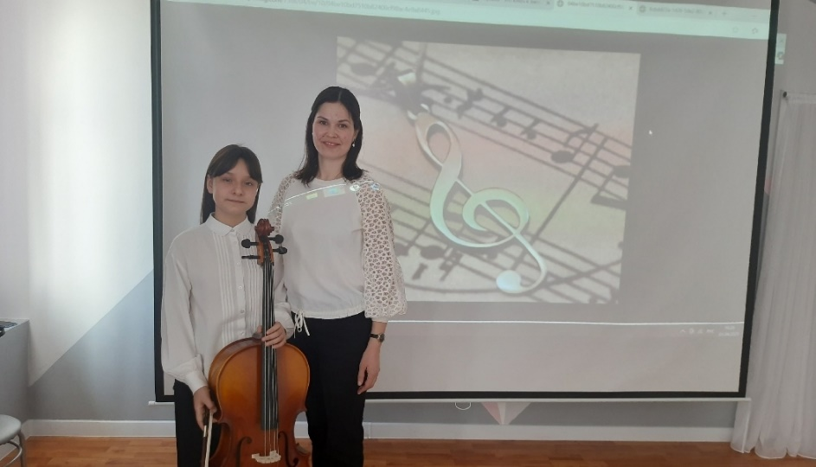 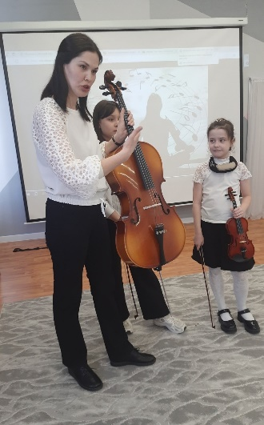  
Ребята очень внимательно слушали рассказ о пользе музыки в наше время. Учёными доказано её благотворное влияние на эмоциональное здоровье.  Дети с  удовольствием слушали классические музыкальные произведения.

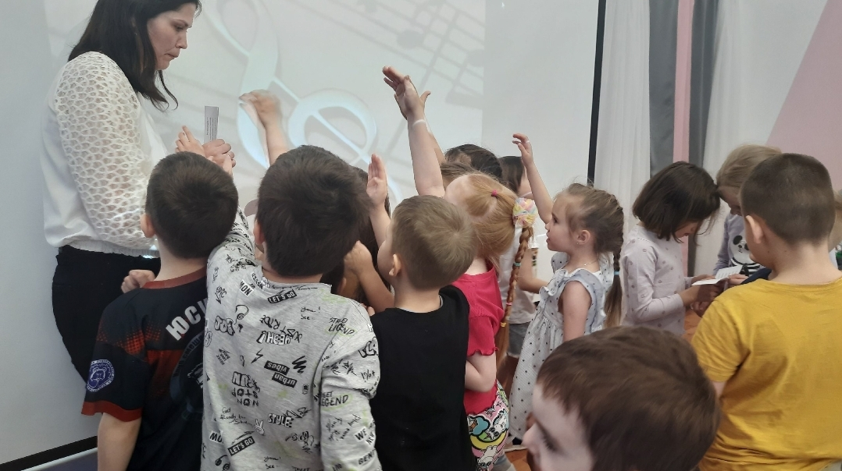

В конце мероприятия практически каждый ребенок проявил желание играть на скрипке или виолончели.

В детском саду музицирование на музыкальных инструментах – один из наиболее любимых детьми способов погружения в мир музыкальной фантазии, в мир чувств.

Шумовые, ударные детские инструменты и игра на них эффективны в развитии тембрового слуха, внимания, чувства ритма. Но есть и инструменты, имеющие звукоряд: диатонические колокольчики, металлофоны. Мелодия, сыгранная детьми на этих инструментах – прекрасное начало обучения игре на любом инструменте.

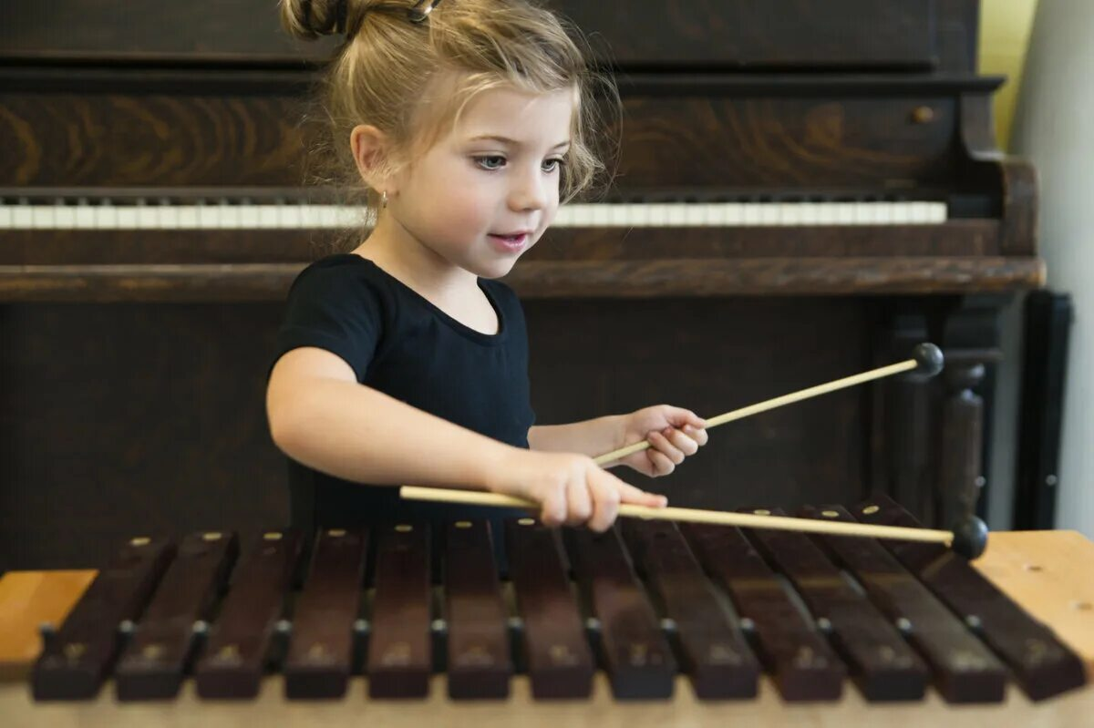

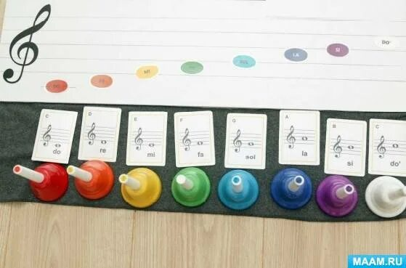

Положительное влияние на самочувствие и активность нередко отмечают при прослушивании произведений Вивальди, Моцарта, Чайковского, Бетховена, Шуберта, Грига и Шумана.

Какая музыка поможет снять тревогу? Почему классику нужно слушать с детства? На эти вопросы ответим, опираясь на исследования ученых.

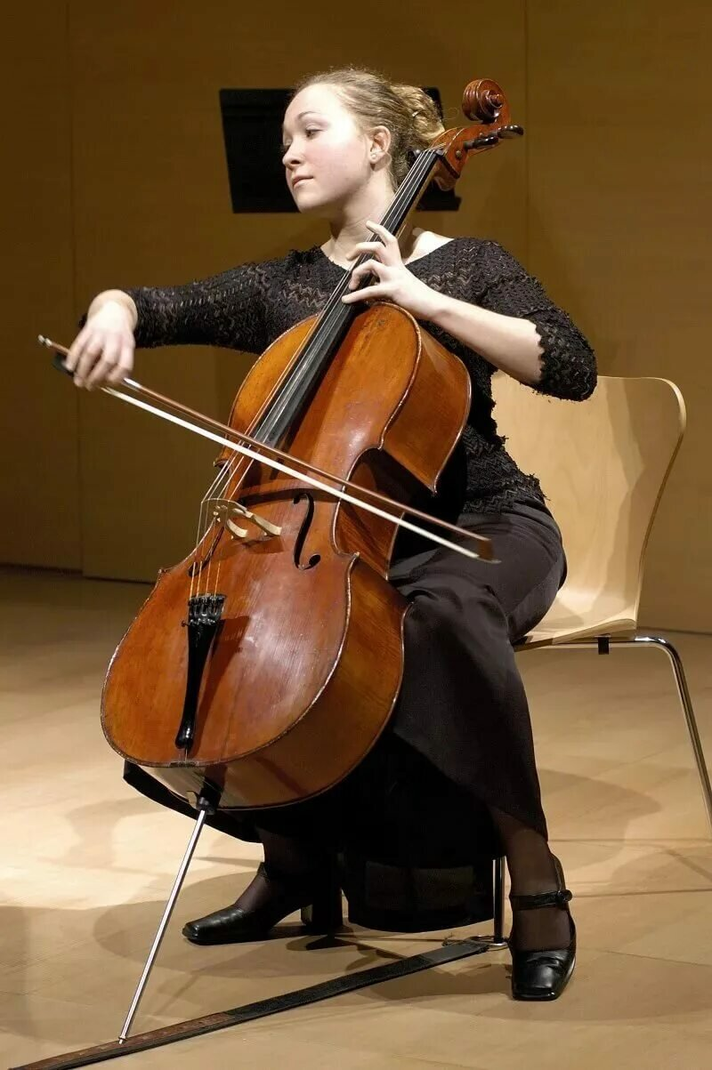

Снижение тревожности и улучшение сна

В Калифорнийском университете в процессе эксперимента выяснили, что классическая музыка способна понижать артериальное давление. По мнению врача-терапевта Надежды Чернышовой, гармоничное сочетание звуков может влиять на кору головного мозга, улучшать мыслительные процессы и корректировать возбуждение нервной системы. Но чаще классическая музыка оказывает положительный эффект на тех, кто на ней вырос и испытывает при прослушивании хорошие ассоциации, считает врач.

Другое исследование, проведенное в Университете Земмельвайса в Будапеште, показало, что классика может благотворно влиять на сон. Участниками эксперимента стали 94 человека в возрасте 19-28 лет, которые испытывали сложности с засыпанием. Две трети из них, кто на протяжении трех недель слушали на ночь классическую музыку или аудиокниги, избавились от бессонницы, в отличие от тех, кто продолжил вести обычный образ жизни. Одной из причин такой взаимосвязи является ритмичность классической музыки, считает руководитель Центра медицины сна Медицинского научно-образовательного центра МГУ Александр Калинкин.

Человек засыпает лучше, если в мелодию входят элементы, похожие на белый шум– например, шум дождя, моря, травы и деревьев на ветру. Это происходит благодаря синхронизации работы клеток нейронов головного мозга. Также классическая музыка отвлекает человека от пережевывания собственных мыслей на ночь. При этом Калинкин подчеркивает, что речь идет именно о спокойных, гармоничных произведениях .

Согласно исследованиям, от бессонницы хорошо помогают пьесы Чайковского, Грига и Сибелиуса, снятию усталости способствует прослушивание «Скрипичного концерта» и «Венгерских танцев» Брамса, уменьшат тревожность «Симфония №6» Бетховена, «Аве Мария» Шуберта или «Ноктюрн соль-минор» Шопена.

Продуктивность и иммунитет

Когда человек слушает классику, у него активизируются структуры мозга, отвечающие за творчество, и это видно на снимках МРТ, приводит данные медицинских исследований терапевт-иммунолог клиники «Чайка» Ирина Ярцева. «Происходит гармонизация процессов в мозге, что положительно влияет на укрепление иммунной системы. Доказательство тому – большое количество дирижеров и композиторов-долгожителей в ясном уме и памяти», – отмечает она. Классическая музыка сродни математике, там тоже есть ритм, в котором возникает гармония, подчеркивает Ярцева. Поэтому любители классики нередко в жизни бывают успешнее, чем предпочитающие другие музыкальные жанры. Например, опрос, проведенный в американском Liberty University, показал, что студенты, слушающие классическую или легкую музыку, имеют более высокий средний балл, чем те, кто предпочитает рэп или хип-хоп.

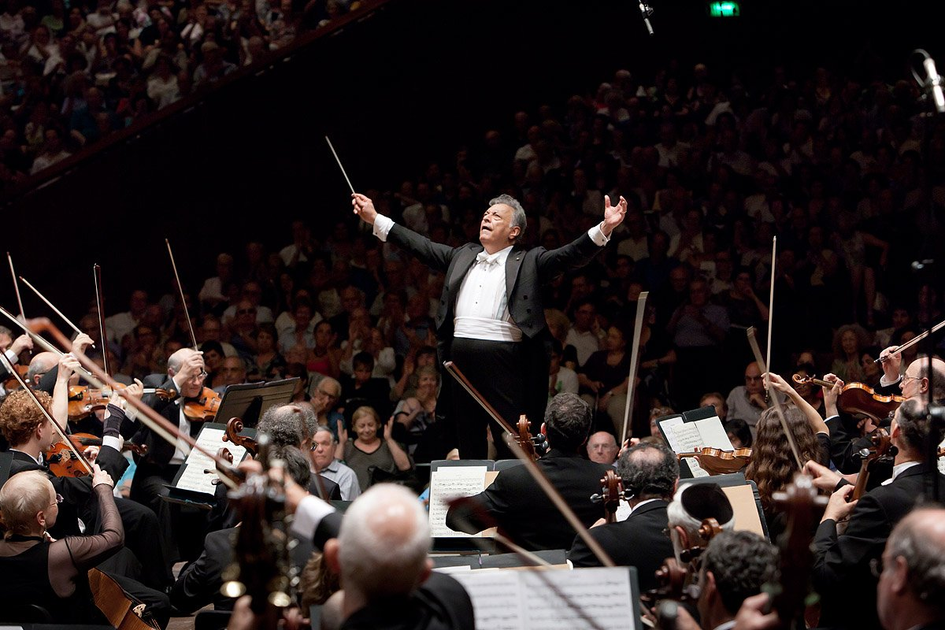

В московских больницах также применяются методы лечения пациентов с психическими и неврологическими расстройствами с помощью классической музыки, рассказал клинический психолог Владимир Крупин: «Я наблюдаю в своей практике, что это работает, особенно для пожилых людей». Во время таких занятий у пациентов происходит тонкая настройка работы нейромедиаторов, между которыми начинается полноценный обмен. При регулярном прослушивании классической музыки появляется больше дофамина, говорит Крупин. При этом слушание мелодий с речью будет иметь обратный эффект. Работающее фоном радио или телевизор дома может способствовать развитию деменции – в этом случае мозг учится, принимая информацию, ее не усваивать. В классической музыке слов нет, поэтому мозг не рефлексирует, подчеркивает психолог.

Формирование человека

Находясь в утробе, будущий младенец уже отдает предпочтение классике, подтверждают исследования испанских ученых. Любопытный эксперимент провели в 2018 г. в барселонской клинике репродуктивных технологий Института Маркес. В нем были задействованы порядка 300 беременных женщин. По словам терапевта-иммунолога Ярцевой, музыкальные вибрации в первую очередь влияют на мать, которая успокаивается и настраивается на позитивный лад, и только потом – на мозг ребенка.

По мнению директора Лаборатории по изучению проблем развития (университет Бургундии) Эмманюэля Бигана, музыка играет роль нейростимулятора, что в дальнейшем способствует лучшему освоению речи, чтения и позже – обучению в школе. Подобные выводы сделал в 2010 г. и канадский психолог, профессор Гленн Шелленберг, доказав, что у маленьких детей занятия музыкой ускоряют развитие интеллекта и повышают IQ. Врач-терапевт Чернышова считает, что классика демонстрирует высокие результаты из-за того, что к ней относятся произведения, проверенные веками: «Они не исчезают из нашей культурной среды, потому что гармоничное сочетание звуков воздействует на психику и человек откликается».



Родители! Давайте слушать детям качественную классическую инструментальную музыку!